Как уберечь малыша от падения из окон или ребенок в комнате – закрой окно!

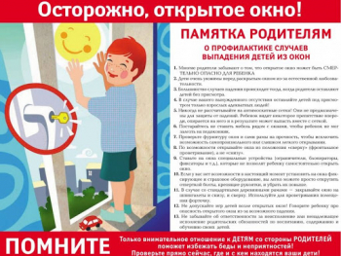

Внимание!

Ежегодно с наступлением весны отмечается рост несчастных случаев, которые связаны с выпадением маленьких детей из окон.

Как подтверждает медицинская статистика, через клинические больницы, которые специализируются на детском травматизме, ежегодно проходят десятки детей, выпавших из окон. В большинстве случаев дети получают сильные повреждения, что требует длительного лечения и восстановления.

Призываем жителей Свердловской области быть бдительными по отношению к собственным детям.

Напоминаем основные правила для родителей, соблюдение которых поможет сохранить жизнь и здоровье ваших детей:

ребенок не может находиться без присмотра в помещении, где открыто настежь окно или есть хоть малейшая вероятность, что он может его самостоятельно открыть;

фурнитура окон и сами рамы должны быть исправны, чтобы предупредить их самопроизвольное или слишком легкое открывание ребенком;

если оставляете ребенка одного даже на непродолжительное время в помещении, а закрывать окно полностью не хотите, то в случае со стандартными деревянными рамами закройте окно на шпингалеты и снизу, и сверху (не пренебрегаете верхним шпингалетом, так как нижний довольно легко открыть) и откройте форточку;

в случае с металлопластиковым окном, поставьте раму в режим "фронтальное проветривание", так как из этого режима маленький ребенок самостоятельно вряд ли сможет открыть окно;

нельзя надеяться на режим "микропроветривание" на металлопластиковых окнах – из этого режима окно легко открыть, даже случайно дернув за ручку;

не пренебрегаете средствами детской защиты на окнах: металлопластиковые окна в доме, где есть ребенок, просто необходимо оборудовать специальными устройствами, блокирующими открывание окна;

воспитываете ребенка правильно: не ставьте его на подоконник, не поощряйте самостоятельного лазания туда, строго предупреждайте даже попытки таких "игр";

объясните ребенку опасность открытого окна из-за возможного падения.